**Nama : Inayatul Aulia**

**Kelas : TI.20.A1**

**Matkul : Bahasa Pemrograman**

1. 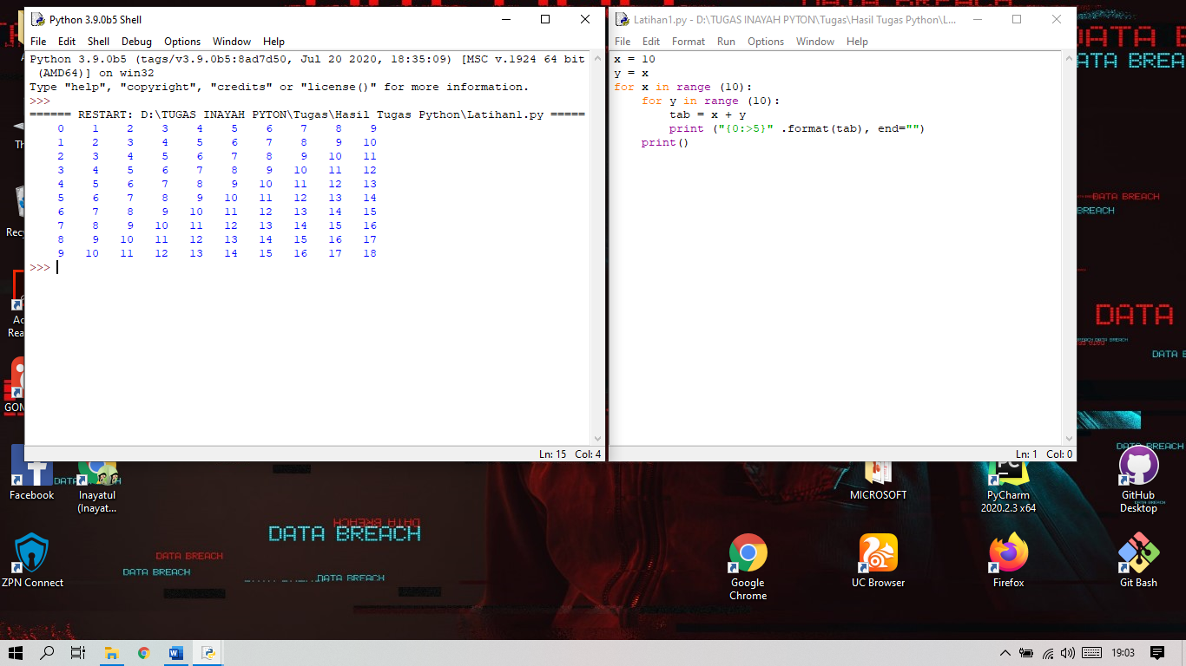Latihan 1

Penjelasan :

* Buka text editor, Pycharm, Python, dll. Kemudian masukan kode yang ada di atas
* Kemudian **disimpan** dengan nama **latihan1.py**
* Jika sudah tersimpan, lalu di **run** atau **f5**
* Maka hasil akan keluar seperti diatas

1. Latihan 2

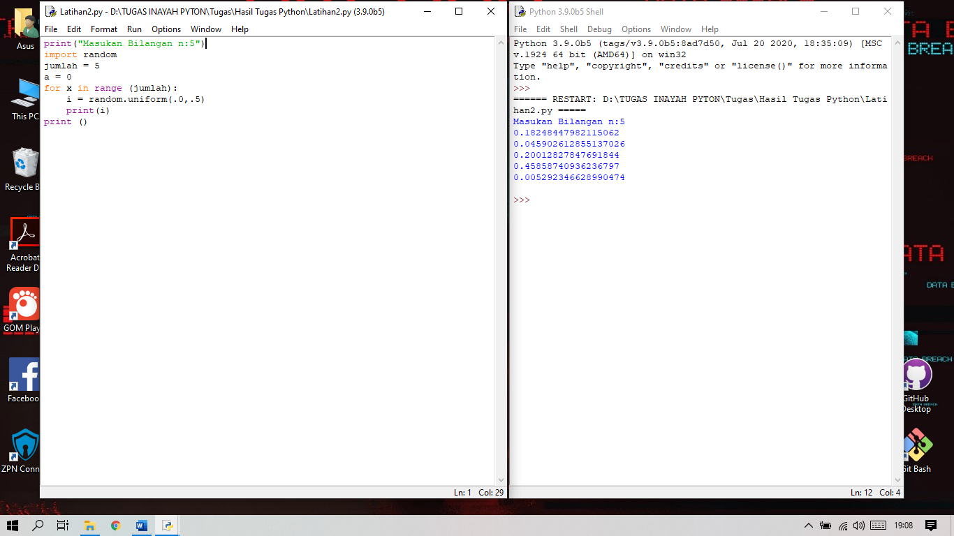

Penjelasan :

* Kemudian masukan kode yang ada di atas
* Kemudian **di simpan** dengan nama **latihan2.py**
* Jika sudah tersimpan, lalu di **run** atau **f5**
* Maka hasil akan keluar seperti diatas

1. lapspy02

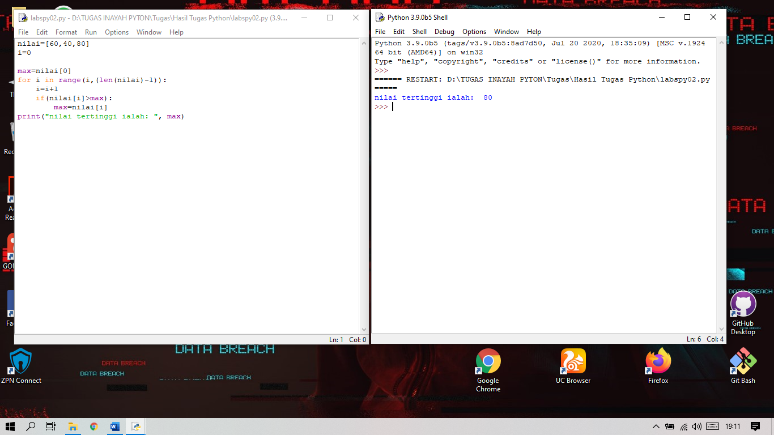

Penjelasan :

* Kemudian masukan kode yang ada di atas
* Kemudian **di simpan** dengan nama **labspy02.py**
* Jika sudah tersimpan, lalu di **run** atau **f5**
* Maka hasil akan keluar seperti diatas

1. 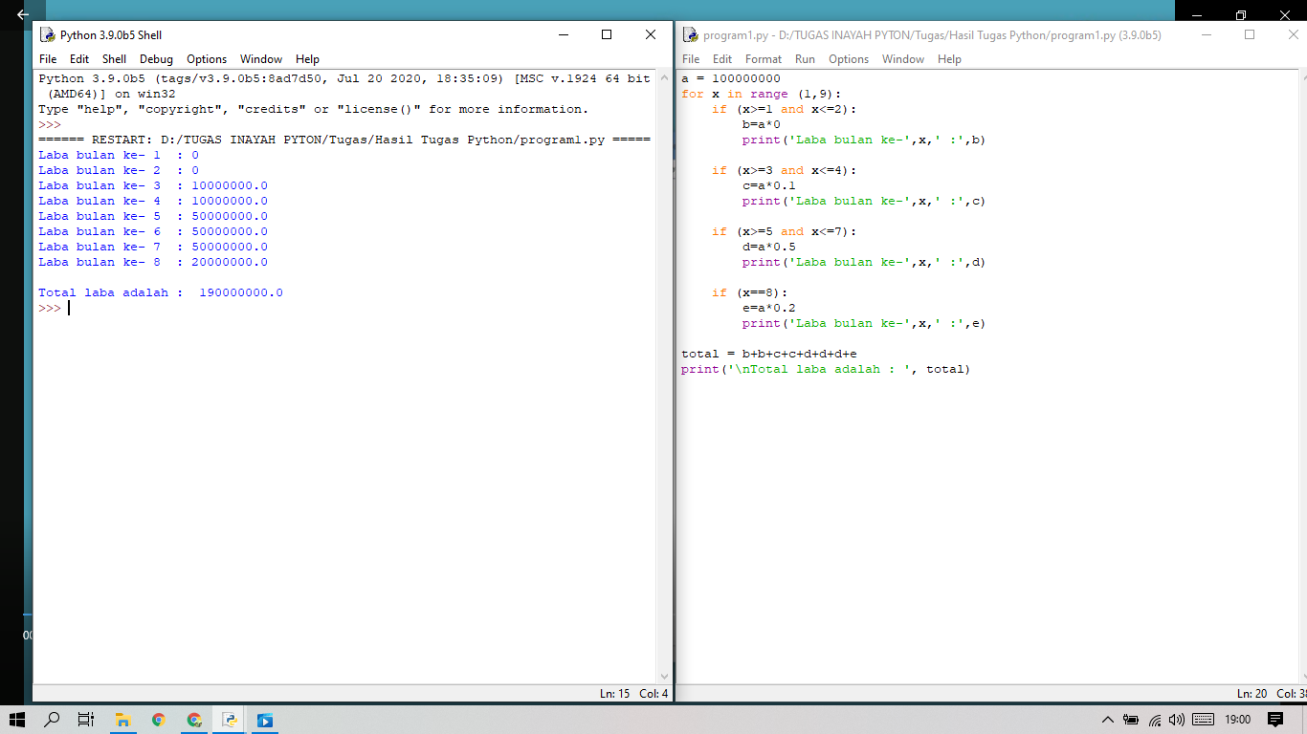Program 1

Penjelasan :

* Kemudian masukan kode yang ada di atas
* Kemudian **di simpan** dengan nama **Program1.py**
* Jika sudah tersimpan, lalu di **run** atau **f5**
* Maka hasil akan keluar seperti diatas